المملكة العربية السعودية
وزارة التعليم
(280)
الإدارة العامة للتعليم بمنطقة الرياض
مكتب التعليم وسط الرياض بنات
وحدة الرياضيات

الاختبار التشخيصي الخاص بالفاقد التعليمي للصف الثالث متوسط
1 | إذا كانت د(س) = 4 س – 10 ، فإن قيمة د ( 3 ) تساوي:
 | أ | -3 | ب | 1 | ج | 2 | د | 4
2 | س -2 -1 0 1  ص -3 -1 1 3  أي مستقيم مما يلي يعد أفضل تمثيل للأزواج المرتبة في الجدول التالي:
 | أ | 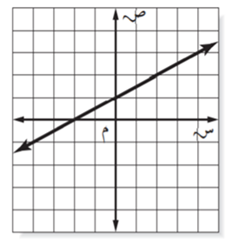 | ب | 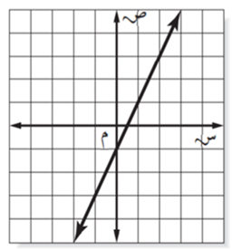 | ج |  | د | 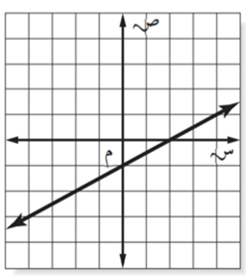
3 | ميل المستقيم المار بالنقطتين (4 ، 3 ) ، ( 7 ، 3) :
 | أ | -3 | ب | صفر | ج | 3 | د | غير معروف
4 | الكيلو مترات (س) 25 50 75 100  اللترات (ص) 10 20 30 40  ثابت التغير للدالة الممثلة بالجدول التالي:
 | أ | $\frac{2}{5}$ | ب | $$\frac{5}{2}$$ | ج | $\frac{4}{10}$ | د | $$\frac{2}{3}$$
5 | في المدرج التكراري التالي عدد الدول التي تقل مساحتها عن 401 كلم² :  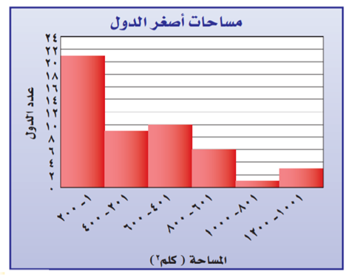
 | أ | 9 | ب | 10 | ج | 21 | د | 30
6 | مدى البيانات في الجدول التالي: 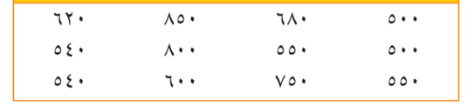
 | أ | 850 | ب | 680 | ج | 500 | د | 350
7 | أي التمثيلات الاتية يصف مجموعة البيانات : 18 ، 22 ، 31 ، 25 ، 30 ، 19 ، 26 ، 24 ، 35
 | أ | 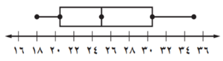 | ب | 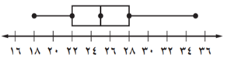 | ج |  | د | 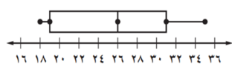
8 | عند القاء نقد ورمي مكعب أرقام فان ح ( كتابة و 3 ) يساوي:
 | أ | $$\frac{1}{12}$$ | ب | $$\frac{2}{12}$$ | ج | $$\frac{1}{3}$$ | د | $$\frac{1}{2}$$
9 | الاحتمال النظري لظهور العدد 1 مرتين عند رمي مكعب الأرقام :
 | أ | $$\frac{1}{2}$$ | ب | $$\frac{1}{12}$$ | ج | $$\frac{2}{6}$$ | د | $$\frac{1}{36}$$
10 | الوسيط للبيانات في الجدول التالي:
 | أ | 575 | ب | 600 | ج | 750 | د | 800

الاختبار التشخيصي(نموذج إجابة) الخاص بالفاقد التعليمي للصف الثالث متوسط
1 | إذا كانت د(س) = 4 س – 10 ، فإن قيمة د ( 3 ) تساوي:
 | أ | -3 | ب | 1 | ج | 2 | د | 4
2 | س -2 -1 0 1  ص -3 -1 1 3  أي مستقيم مما يلي يعد أفضل تمثيل للأزواج المرتبة في الجدول التالي:
 | أ |  | ب |  | ج |  | د
3 | ميل المستقيم المار بالنقطتين (4 ، 3 ) ، ( 7 ، 3) :
 | أ | -3 | ب | صفر | ج | 3 | د | غير معروف
4 | الكيلو مترات (س) 25 50 75 100  اللترات (ص) 10 20 30 40  ثابت التغير للدالة الممثلة بالجدول التالي:
 | أ | $\frac{2}{5}$ | ب | $$\frac{5}{2}$$ | ج | $\frac{4}{10}$ | د | $$\frac{2}{3}$$
5 | في المدرج التكراري التالي عدد الدول التي تقل مساحتها عن 401 كلم² :
 | أ | 9 | ب | 10 | ج | 21 | د | 30
6 | مدى البيانات في الجدول التالي:
 | أ | 850 | ب | 680 | ج | 500 | د | 350
7 | أي التمثيلات الاتية يصف مجموعة البيانات : 18 ، 22 ، 31 ، 25 ، 30 ، 19 ، 26 ، 24 ، 35
 | أ |  | ب |  | ج |  | د
8 | عند القاء نقد ورمي مكعب أرقام فان ح ( كتابة و 3 ) يساوي:
 | أ | $$\frac{1}{12}$$ | ب | $$\frac{2}{12}$$ | ج | $$\frac{1}{3}$$ | د | $$\frac{1}{2}$$
9 | الاحتمال النظري لظهور العدد 1 مرتين عند رمي مكعب الأرقام :
 | أ | $$\frac{1}{2}$$ | ب | $$\frac{1}{12}$$ | ج | $$\frac{2}{6}$$ | د | $$\frac{1}{36}$$
10 | الوسيط للبيانات في الجدول التالي:
 | أ | 575 | ب | 600 | ج | 750 | د | 800
انتهت الأسئلة

